СОДЕРЖАНИЕ

Введение 4

1. Цели и задачи курсовой работы 6

2. Движение границы раздела при взаимном вытеснении жидкостей и газов 8

3. Кинематические условия на подвижной границе раздела при взаимном 9
вытеснении жидкостей

4. Прямолинейно-параллельное вытеснение нефти водой 10

5. Плоскорадиальное вытеснение нефти водой 17

6. Устойчивость движения границы раздела жидкостей 22

7. Примеры решения задач 26

Заключение 30

Список использованной литературы 31

ВВЕДЕНИЕ

Подземная гидромеханика - наука о движении жидкостей, газов и их смесей в пористых и трещиноватых горных породах. Она является той областью гидромеханики, в которой рассматривается не движение жидкости и газа вообще, а особый вид их движения – фильтрация, которая имеет свои специфические особенности. Она служит теоретической основой разработки нефтяных, газовых и газоконденсатных месторождений. Вместе с тем методами теории фильтрации решаются важнейшие задачи гидрогеологии, инженерной геологии, гидротехники, химической технологии и т. д. Расчет притоков жидкости к искусственным водозаборам и дренажным сооружениям, изучение режимов естественных источников и подземных потоков, расчет фильтрации воды в связи с сооружением и эксплуатацией плотин, понижением уровня грунтовых вод, проблемы подземной газификации угля, задачи о движении реагентов через пористые среды и специальные фильтры, фильтрация жидкостей и газов через стенки пористых сосудов и труб – вот далеко не полный перечень областей широкого использования методов теории фильтрации.
Начало развитию подземной гидромеханики было положено французским инженером А. Дарси (1803-1858 гг.). В опубликованной в 1856 г. Замечательной книге А. Дарси дал подробное описание своих опытов и сформулировал обнаруженный им экспериментальный закон. В соответствии с котором скорость фильтрации жидкости прямо пропорциональна градиенту давления.
В эти же годы другой французский инженер Ж. Дюпьюи (1804-1866 гг.) опубликовал монографию, в которой впервые изложил гидравлическую теорию движения грунтовых вод, вывел формулу для расчетов дебита колодцев и дрен, названные его именем, решил другие фильтрационные задачи.
Существенный вклад в развитие подземной гидромеханики внесли также Ж. Буссинеск (1842-1929 гг.), Ч. Слихтер (1864-1946 гг.), Л. С. Лейбензон (1879-1951 гг.), Н. Е. Жуковский (1847-1921 гг.), Н. Н. Павловский (1884-1937гг.) и многие другие. Современное состояние и перспективы дальнейшего развития нефтяной и газовой промышленности характеризуется переходом на интенсивные методы разработки месторождений, существенным усложнением горно-геологических и термобарических условий их эксплуатации. В связи с этим применяются новые методы повышения нефтеотдачи пластов, основанные на дальнейшем совершенствовании методов гидродинамического воздействия на пласты, более широким применением термических, физико-химических и газовых методов воздействия на природные резервуары и насыщающие их флюиды.
При рассмотрении гидродинамических задач, связанных с разработкой газоконденсатных месторождений, мы исходили из понимания того, что эти месторождения насыщены углеводородами парафинового ряда, в состава которых имеется достаточно большое количество углеводородов от пентана и тяжелее, конденсирующихся и испаряющихся при снижении пластового давления. Кроме газа, продукция газоконденсатного месторождения – сырой и стабильный углеводородный конденсат- результат ретроградных явлений, происходящих при изменении давления и температуры.
Ряд новых и важных проблем подземной гидромеханики, поставленных практикой, излагается в основном, по оригинальным статьям и монографиям с единых методических позиций, причем отобраны подходы и методы, прошедшие тщательную апробацию в учебном процессе и практических приложениях.

1. ЦЕЛИ И ЗАДАЧИ КУРСОВОЙ РАБОТЫ [1].

Задачи о движении раздела двух жидкостей в пористой среде представляют большой практический и теоретический интерес.
Основная трудность точного решения задачи о движении границе раздела двух жидкостей в пористой среде заключается в том, что линии тока на границе раздела жидкостей преломляются.
При разработке нефтяных месторождений в условиях водонапорного режима происходит стягивание контура нефтеносности под напором контурных вод. Перемещение границы двух флюидов- газа и нефти – происходит так же при газонапорном режиме под действием газовой шапки, объем которой может увеличиваться или уменьшаться.
В точной постановке задача о продвижении водонефтяного контакта – одна из наиболее сложных в теории фильтрации. Первые исследования ее были выполнены Л. С. Лейбензоном . Дальнейшее развитие эта задача получила в работах М. Маскета, В. Н. Щелкачева , П. Я. Полубариновой – Кочиной, И. А. Чарного, А. М. Пирвердяна, Н. Н. Виригина, Г. С. Салехова и других.
Аналогичная задача о движении границы раздела двух жидкостей с различными физическими свойствами – вязкостью и плотностью- возникает во многих случаях и при разработке газовых месторождений с активной краевой и подошвенной водой, а так же при создании и эксплуатации подземных газохранилищ в водоносных пластах и истощенных обводненных месторождениях. Знание в этом случае темпа продвижения контурных вод весьма важно, так как от него зависит темп падения пластового давления в газовой залежи или ПХГ, дебит газовых скважин и их размещение на газоносной площади, продолжительность бескомпрессорной эксплуатации газового месторождения и другие важные показатели.
Для решения практических задач разработки нефтяных и газовых месторождений важное значение имеет прогнозирование продвижения контактов пластовых флюидов, а так же контроль и регулирование динамики их перемещения. Это позволяет оптимизировать систему разработки месторождения, правильно определить число и размещение добывающих и нагнетательных скважин на месторождениях при естественных и искусственных режимах их эксплуатации. В основе этого подхода – правильное понимание механизма и методов гидродинамического расчета продвижения водонефтяного, газонефтяного и газоводяного контакта.
Для решения практических задач разработки нефтяных и газовых месторождений важное значение имеет прогнозирование продвижения контактов пластовых флюидов, а также контроль и регулирование динамики их перемещения. Это позволяет оптимизировать систему разработки месторождения, правильно определить число и размещение добывающих и нагнетательных скважин на месторождениях при естественных искусственных режимах их эксплуатации. В основе этого подхода – правильное понимание механизма и методов гидродинамического расчета продвижения водонефтяного, газонефтяного и газоводяного контактов.

2. ДВИЖЕНИЕ ГРАНИЦЫ РАЗДЕЛА ПРИ ВЗАИМНОМ ВЫТЕСНЕНИИ ЖИДКОСТЕЙ И ГАЗОВ [1].

Задачи о движении границы раздела двух жидкостей в пористой среде представляют большой теоретический и практический интерес.
При разработке нефтяных месторождений в условиях водонапорного режима происходит стягивание контура нефтеносности под напором контурных вод. Перемещение границы двух флюидов-газа и нефти - происходит также при газонапорном режиме под действием газовой шапки, объем которой может увеличиваться или уменьшаться.
В точной постановке задача о продвижении водонефтяного, контакта - одна из наиболее сложных, в теории фильтрации. Первые исследования ее были выполнены Л. С. Лейбензоном. Дальнейшее развитие эта задача получила в работах М. Маскета, В. Н. Щелкачева, П. Я. Полубариновой-Кочиной, И. А. Парного, А. М. Пирвердяна , Н. Н. Веригина, Г. С. Салехопа и других.
Аналогичная задача о движении границы раздела двух жидкостей с различными физическими свойствами - вязкостью и плотностью - возникает во многих случаях и при разработке газовых месторождений с активной краевой или подошвенной водой, а также при создании и эксплуатации подземных газохранилищ в водоносных пластах и истощенных обводненных месторождениях. Знание в этом случае темпа продвижения контурных вод весьма важно, так как от него зависит темп падения пластового давления в газовой залежи или ПХГ, дебит газовых скважин и их размещение на газоносной площади, продолжительность бескомпрессорной эксплуатации газового месторождения и другие важные показатели.
Для решения практических задач разработки нефтяных и газовых месторождений важное значение имеет прогнозирование продвижения контактов пластовых флюидов, а также контроль и регулирование динамики их перемещения. Это позволяет оптимизировать систему разработки месторождения, правильно определить число и размещение добывающих и нагнетательных скважин на месторождениях при естественных и искусственных режимах их эксплуатации. В основе этого подхода - правильное понимание механизма и методов гидродинамического расчета продвижения водонефтяного, газонефтяного и газоводяного контактов.

3. КИНЕМАТИЧЕСКИЕ УСЛОВИЯ НА ПОДВИЖНОЙ ГРАНИЦЕ РАЗДЕЛА ПРИ ВЗАИМНОМ ВЫТЕСНЕНИИ ЖИДКОСТЕЙ [1].

Основная трудность точного решения задачи о движении границы раздела двух жидкостей в пористой среде заключается в том, что линии тока на границе раздела жидкостей преломляются.
Пусть кривая 1-1 (рис. 3.1) служит границей раздела двух жидкостей с вязкостями 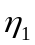 и 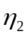, и пусть, например, > (нефть вытесняется водой).
Рассмотрим произвольную точку М границы 1-1 и проведем через нее касательную и нормаль nк границе раздела жидкостей 1-1.
Найдем проекции скоростей фильтрации воды и нефти, находящихся в данный момент в точке М, на касательную и нормаль n, считая проницаемость пористой среды k с постоянной по обе стороны границы раздела.
Согласно неразрывности потока массы элементарные расходы обеих несжимаемых жидкостей через элемент границы раздела, включающий точку М, должны быть равны между собой. Отсюда следует, что нормальные составляющие скоростей фильтрации обеих жидкостей будут равны, т. е. 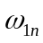 = 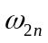.
Давление в пласте в точке М также должно быть одинаково для обеих жидкостей, так как при малых скоростях (ниже звуковых) разрыва давления в сплошном потоке быть не может. Касательные же составляющие скоростей фильтрации обеих жидкостей будут определяться по закону Дарси:
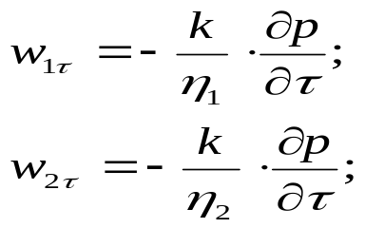
(1)

(2)
Рис. 3.1. Преломление линий тока на границе раздела жидкостей
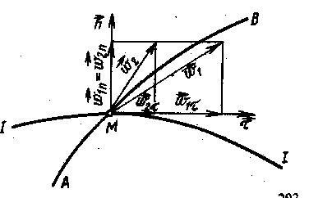

Так, как > ,то из (1) и (2) получаем, что и 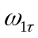 > 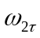. Отсюда следует, что результирующий вектор скорости фильтрации 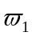=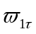+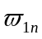, касательный к линии тока МА, будет больше вектора 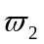=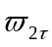+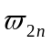, касательного к линии тока МВ. Следовательно, линии тока АМ и МБ, проходящие через точку М, будут иметь излом в точке М.
Учет этого преломления линий тока на границе раздела жидкостей и составляет главную трудность в точном решении задачи продвижения границы раздела.
Линии тока не будут преломляться только в двух случаях - при прямолинейно-параллельном и плоскорадиальном движениях границы раздела, когда =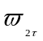= 0. Эти задачи, прежде всего, и будут рассмотрены в данной главе. При этом разновязкие жидкости (нефть и вода) считаются несмешивающимися, взаимно нерастворимыми и химически не реагирующими одна с другой и с пористой средой.
Вытеснение нефти водой предполагается происходящим полностью - так называемое «поршневое» вытеснение.

4. ПРЯМОЛИНЕЙНО-ПАРАЛЛЕЛЬНОЕ ВЫТЕСНЕНИЕ НЕФТИ ВОДОЙ [1].

При поршневом вытеснении нефти водой в пористой среде плотность нефти и воды будем считать одинаковыми. Это позволит рассматривать плоскость контакта нефти и воды вертикальной. Различие в вязкостях нефти 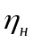 и воды 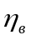 будем учитывать.
В случае прямолинейно-параллельного движения схема вытеснения приведена на рис. 4.1.
На контуре питания и на галерее поддерживаются соответственно постоянные давления р_{к} и р_{r}. Начальное положение контура нефтеносности х₀ параллельно галерее и контуру питания.
Обозначим х_{f} текущее расстояние до контура нефтеносности в момент времени t после начала вытеснения, L- расстояние от контура питания до галереи, р_{в},р_{н} -давления в любой точке водоносной и нефтеносной части пласта соответственно, р(t)-давление на границе раздела вода-нефть, отстоящей от контура питания на расстоянии х_{f}.
Вспомним, что в случае установившегося прямолинейно-параллельного фильтрационного потока одной жидкости распределение давления и скорость фильтрации описываются следующими уравнениями:
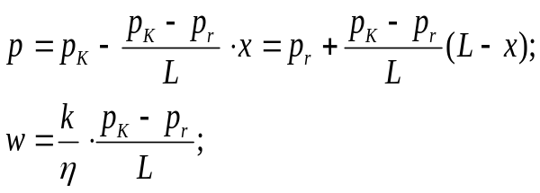
(3)

(4)

При этом изобарами являются линии, параллельные галерее, и каждую
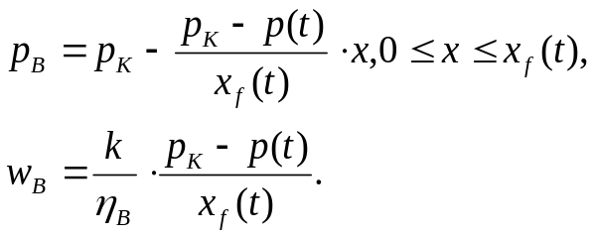
(5)

(6)

изобару можно рассматривать как контур питания или как галерею.
На основании формул (3) и (4) распределение давления и скорость фильтрации в водоносной области можно записать в виде

Приняв за контур питания изобару, совпадающую с границей раздела жидкостей, распределение давления и скорость фильтрации в нефтеносной области можно записать следующим образом

(7)

(8)
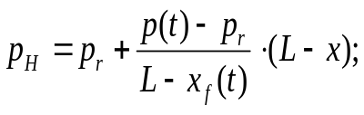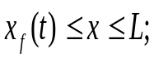
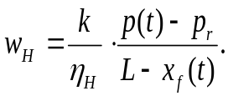

Найдем давление р(t) на границе раздела. Вследствие несжимаемости жидкостей и неразрывности потока, линии тока будут иметь вид прямых, параллельных оси Ох (на границе раздела преломления их не будет) а скорость фильтрации во всех точках пласта будет одинаковой, т.е. 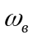= 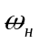
Тогда из уравнений (6) и (8) получим:

(9)
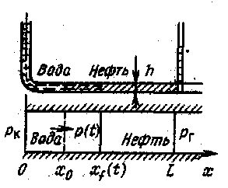
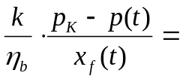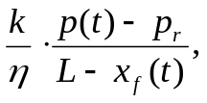

Рис.4.1. Схема прямолинейно-параллельного движения границы раздела «вода-нефть»
дааполучим:
уравне .6) и (7.8)
откуда давление на границе раздела жидкостей будет равно:

(10)
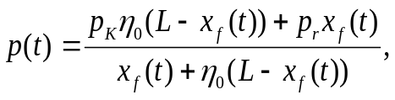
где введено обозначение 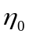= /- отношение вязкостей жидкостей.
Определим теперь следующие характеристики фильтрационного потока нефти и воды.
1.Распределение давления в водоносной и нефтеносной областях. Для этого подставим (10) в (5) и (7):
(11)
(12)
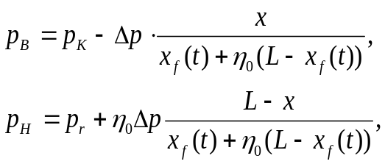
где p=p_{k}-p_{r} – депрессия на пласт
2. Скорость фильтрации. Подставив (10) в (6) и (8), получим:

(13)
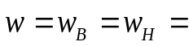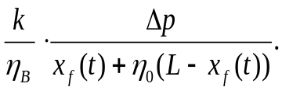

3. Расход жидкости (дебит галереи) Q получается из (13) умножением на площадь сечения потока ВН.
4. Градиент давления. Продифференцируем (11) и (12) по х:

(14)

(15)
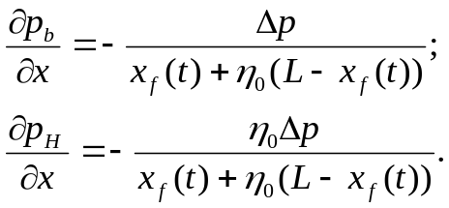

5. Закон движения границы раздела х_{f} = х_{f}(t) находим из соотношения скорости фильтрации и средней скорости движения:

(16)
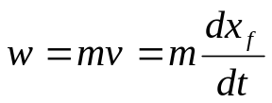
откуда, использовав (13), разделив переменные и проинтегрировав в пределах от 0 до t и от х₀ до x_{f}, получим:
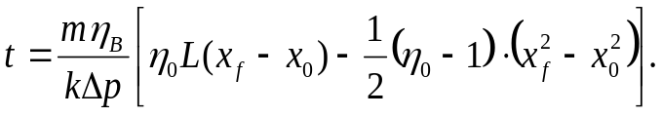

(17)

Для того, чтобы найти время полного вытеснения нефти, нужно в формуле (17) положить х_{f} = L. Тогда получим:

(18)
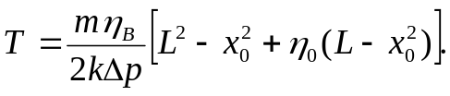

В частности, если в начальный момент времени пласт был полностью насыщен нефтью (х₀ = 0), то отсюда находим:
(19)
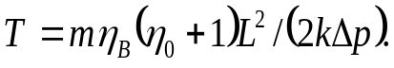

Для определения зависимости координаты границы раздела х_{f} от времени t решим квадратное уравнение (17) относительно x_{f} :

(20)
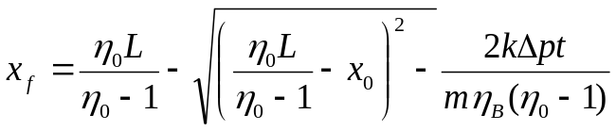

Подставив это значение х_{f} в формулу (13), найдем закон изменения во времени скорости фильтрации (а значит, и дебита галереи):
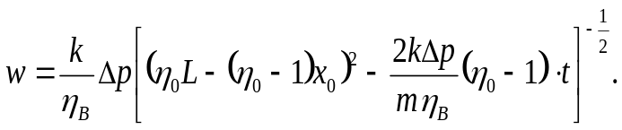

(21)

Проанализируем полученные характеристики потока.
1. Из уравнений (11) и (12) видно, что давление в пласте зависит не только от координаты л:, но и от положения границы раздела х_{f}, а следовательно, от времени. Но х_{f} как следует из формулы (20), со временем увеличивается, следовательно, пластовое давление во времени в водоносной области падает, а в нефтеносной растет. На рис. 4.2 приведены кривые распределения давления в пласте в начальный момент вытеснения, когда граница раздела занимает положение х₀, и некоторое время t спустя, когда граница раздела продвинулась до положения х_{f}. Из рисунка видно, что пьезометрическая линия на границе раздела имеет излом.
2.Скорость фильтрации (21) и расход жидкости Q также изменяются во времени. Следовательно, несмотря на постоянство депрессии p=p_{k}-p_{г} движение жидкостей в пласте будет неустановившимся.
При 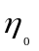> 1 (>), как видно из (21), скорость фильтрации и дебит галереи увеличиваются с течением времени, т.е. по мере продвижения контура нефтеносности.
Это легко объяснимо и из физических соображений. Движение жидкостей в пласте происходит под действием постоянного перепада давления р. Сопротивление, оказываемое обеими жидкостями, зависит от размеров их областей. С течением времени увеличивается область водоносности, сопротивление которой по сравнению с областью нефтеносности тех же размеров значительно меньше. Следовательно, общее сопротивление обеих областей во времени уменьшается, что при постоянной депрессии р ведет к росту скорости фильтрации и дебита галереи.
3.Градиенты давления в водоносной и нефтеносной областях, как это следует из формул (14) и (15) с учетом формулы (20), во времени растут. Это же показано и на рис. 4.2. В нефтеносной области градиент давления больше, чем в водоносной, во столько раз, во сколько вязкость нефти больше вязкости воды.
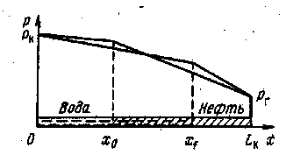

Рис. 4.2. Кривые распределения давления в пласте при вытеснении нефти водой
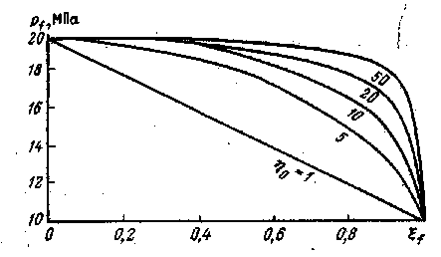

Рис. 4.3. Изменение давления на границе раздела жидкостей ( р_{к} = 20 МПа, р_{г}= 10 МПа)

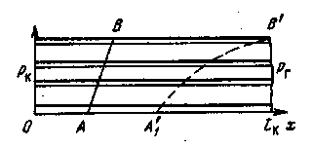

Рис. 4.4. Схема использования метода «полосок»

4. Кривая падения давления р_{f} на границе раздела в зависимости от ее безразмерных значений 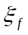=х_{f}/L при различных отношениях вязкостей =/ приведены на рис. 4.3. Расчеты проводились по формуле (10) при давлении на контуре питания р_{k} =20 МПа и на галерее – р_{г} =10 МПа.
В случае, если первоначальное положение водонефтяного контакта АВ в пласте не параллельно галерее (рис. 4.4), то решить задачу можно приближенно, используя, например, метод «полосок», предложенный В. Н. Щелкачевым. В потоке выделяются узкие полоски, в пределах каждой из которых водонефтяной контакт считается параллельным галерее, и движение в каждой полоске описывается выведенными в этом параграфе формулами. При этом, как видно из формулы (21), чем больше значение х₀, тем больше скорость фильтрации . Отсюда вытекает, что граница раздела в точке В будет двигаться гораздо быстрее, чем в точке А, и обводнение галереи начнется именно по линии ВВ', в то время как контур нефтеносности по другим линиям будет еще значительно удален от галереи. Из этого примера следует важное заключение о характере продвижения контура нефтеносности. Если на границе раздела вода нефть при разработке нефтяной залежи образовался «водяной язык», то он в дальнейшем не только не исчезает, а быстро вытягивается, продвигаясь с большей скоростью, чем остальная часть водонефтяного контакта.

5. ПЛОСКОРАДИАЛЬНОЕ ВЫТЕСНЕНИЕ НЕФТИ ВОДОЙ [1].

Рассмотрим задачу о вытеснении нефти водой в условиях плоскорадиального движения по закону Дарси в пласте, изображенном на рис. 5.1. На контуре питания радиусом R_{k} поддерживается постоянное давление p_{k}. на забое добывающей скважины радиусом r_{c} - постоянное давление р_{c} , толщина пласта h и его проницаемость k также постоянны. Обозначим через R₀,r_{f} соответственно начальное и текущее положения контура нефтеносности, концентричные скважине и контуру питания; через р_{в} и р_{н} - давление в любой точке водоносной и нефтеносной области соответственно, через р(t) - давление на границе раздела жидкостей.
В случае установившегося плоскорадиального движения однородной жидкости распределение давления в потоке и скорость фильтрации описываются следующими уравнениями:
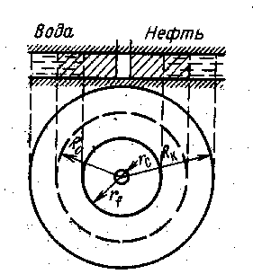
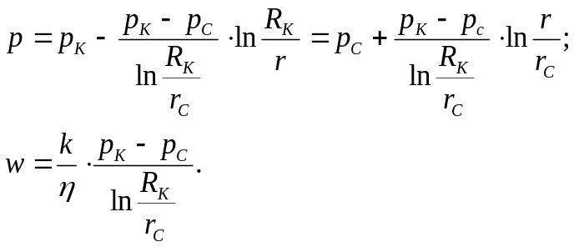
(22)

(23)

Рис. 5.1. Схема пласта при плоскорадиальном вытеснении нефти водой.
Если изобару, совпадающую в данный момент с контуром нефтеносности, принять за скважину, то распределение давления и скорость фильтрации в водоносной области можно выразить следующим образом:

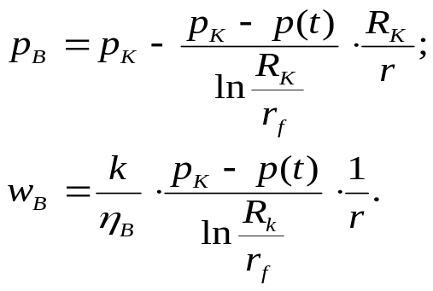
(24)

(25)

В случае, если эту же изобару, совпадающую с r_{f}, принять за контур питания, то распределение давления и скорость фильтрации в нефтеносной области можно записать следующим образом:

(26)

(27)
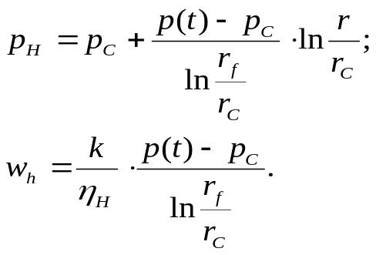

Давление на границе раздела жидкостей р найдем из условия равенства скоростей фильтрации нефти и воды на этой границе, для чего приравняем (25) и (27) при r = r_{f}. В результате получим:

(28)
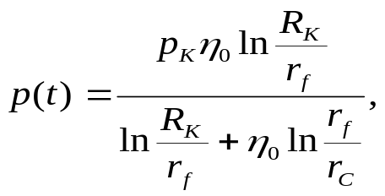

где, как и ранее, =/
Определим характеристики рассматриваемого плоскорадиального фильтрационного потока нефти и воды.
1. Распределение давления в водоносной и нефтеносной областях найдем из уравнений (24) и (26), подставив в них значения давления на границе раздела р(t) из (28). В результате получим:

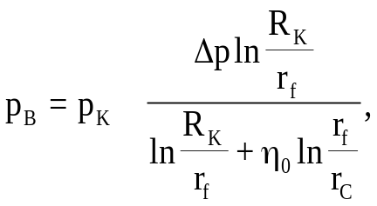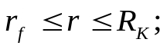
(29)
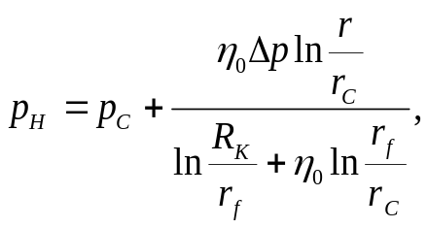

(30)
где p=p_{k}-p_{c} – депрессия на пласт
Из этих формул видно, что закон распределения давления вдоль радиуса-вектора в обеих зонах - логарифмический.
В случае если знаменатель в формулах (29) и (30) представить в виде

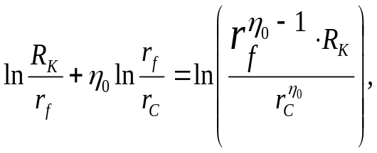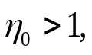

(31)
то нетрудно заметить, что при r_{f}, уменьшающемся во времени (при стягивании контура нефтеносности), этот знаменатель также уменьшается. Тогда из формул (29) и (30) следует, что давление в водоносной части пласта во времени падает, а в нефтеносной растет. Таким образом, здесь наблюдается такая же картина, как и в прямолинейно-параллельном потоке.
2. Градиенты давления в обеих областях течения найдем, продифференцировав уравнения (29) и (30):

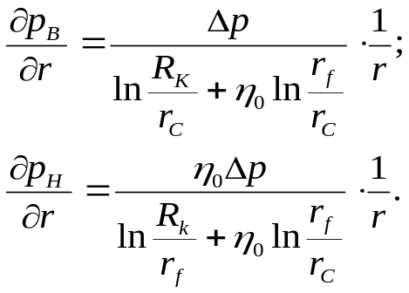

(32)

(33)

Из полученных формул следует, что градиенты давления во времени растут как в водоносной, так и в нефтеносной областях (так как знаменатели в этих формулах уменьшаются во времени).
На границе раздела жидкостей (при r= г_{f}) градиент давления в нефтеносной области больше, чем в водоносной, в раз. Это говорит о том, что на фронте пьезометрическая линия имеет излом.
- Скорости фильтрации жидкостей определим из закона Дарси:

(34)
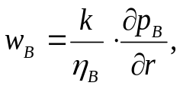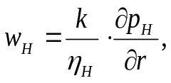

используя выражения (32) и (33) соответственно. В результате получим:

(35)
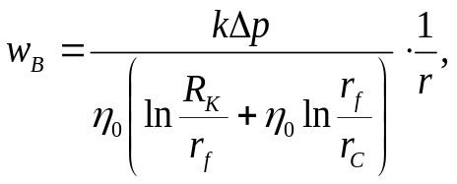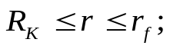

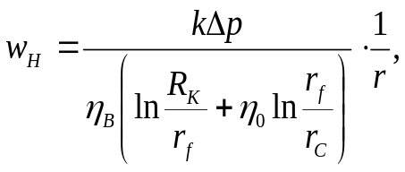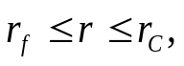

(36)

Из этих формул видно, что скорости фильтрации, как воды, так и нефти во времени растут (так как знаменатель в указанных формулах уменьшается во времени).
3. Дебит скважины Q найдем, умножив скорость фильтрации на площадь =2кhr:

(37)
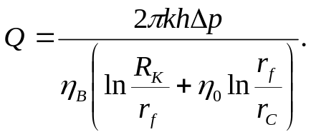

При постоянной депрессии p=p_{k}-p_{c} дебит скважины увеличивается во времени, т. е. с приближением к ней контура нефтеносности. Такое самопроизвольное увеличение дебита нефти перед прорывом воды в скважину подтверждается и промысловыми наблюдениями. При = формула (37) превращается в формулу Дюпюи.
5. Закон движения границы раздела жидкостей r_{f} определим из соотношения между скоростью фильтрации и средней скоростью движения:

(38)

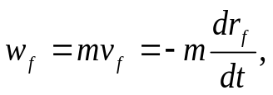

откуда

(39)
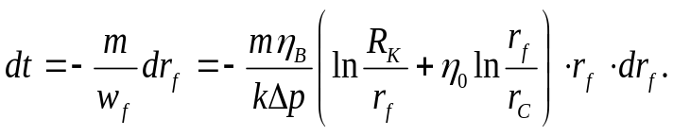

Проинтегрировав это уравнение в пределах от 0 до t и от R₀ до r_{f}, получим неявное выражение для закона движения границы раздела r_{f}(t):

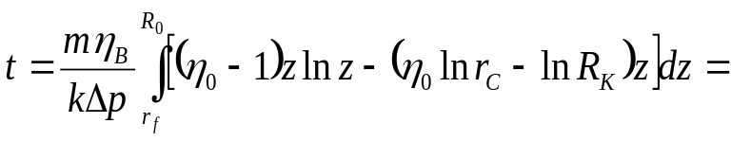

(40)

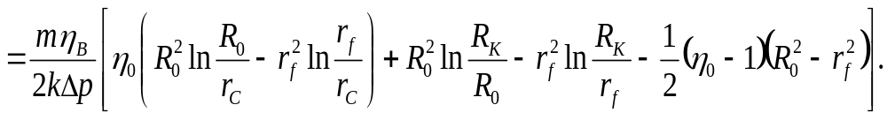
Здесь через z обозначена переменная интегрирования.
Время вытеснения T всей нефти водой найдем, подставив в уравнение (40) r_{f}=г_{c}. В результате получим (пренебрегая r_{c}² сравнению с R₀²):

(41)
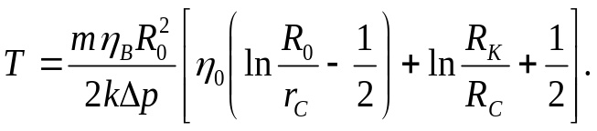

Это равенство, очевидно, дает оценку времени прорыва воды в скважину.
Заметим, что полученные простые расчетные формулы «поршневого» вытеснения нефти водой допускают обобщение, учитывающее неполноту вытеснения. Оставаясь в рамках модели вытеснения с неизвестной подвижной границей, вводят постоянную остаточную нефтенасыщенность s_{он} и насыщенность защемленной водой S_{ов}, при которых соответствующие фазы неподвижны. Предполагается, что каждая из фаз перемещается по занимаемой ею области со своей фазовой проницаемостью (К_{н} или К_{в}), а среда имеет соответствующую пористость:

(42)
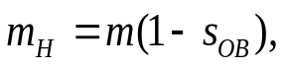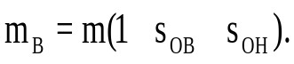

Тогда в формулы, полученные в §§ 2.2, 2.3, нетрудно внести соответствующие изменения; при этом роль отношения вязкостей будет играть параметр М=к_{н}/(к_{в}) представляющий собой отношение подвижностей фаз.

6. УСТОЙЧИВОСТЬ ДВИЖЕНИЯ ГРАНИЦЫ РАЗДЕЛА ЖИДКОСТЕЙ[1].

В реальных условиях движение границы раздела жидкостей выглядит, естественно, сложнее, чем по рассмотренным схемам, так как водонефтяной или газоводяной контакт совершает сложное пространственное движение.
В реальных условиях продуктивные пласты наклонны, и граница раздела жидкостей, имеющая горизонтальное начальное положение, в процессе разработки залежи нефти деформируется.
Пусть нефтяная залежь в наклонном пласте (рис. 6.1) имеет горизонтальное начальное положение водонефтяного контакта А₀В₀.

Рис. 6.1. Схема движения водонефтяного контакта в наклонном пласте

При отборе нефти граница раздела вода - нефть будет перемещаться, занимая последовательно положения А₁В₁, А₂В₂ и т.д. Рассмотрим вопрос об устойчивости движения границы раздела. Скорости фильтрации каждой жидкости согласно закону Дарси определяются при учете силы тяжести по формулам:

(43)
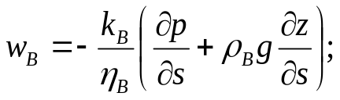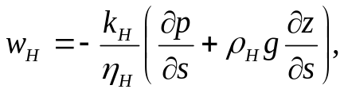

где ось z направлена вертикально вверх, а координата s - в направлении потока.
Вследствие неизбежных возмущений на границе раздела частицы воды попадают в область, занятую нефтью, и при этом их дальнейшее движение может либо ускоряться, либо замедляться.
В первом случае, при ускорении движения частиц воды движение границы раздела будет неустойчивым; во втором, при замедлении движения частиц воды - устойчивым.
Условия устойчивости движения границы раздела можно установить из следующих элементарных соображений. Обозначим через 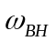 скорость фильтрации частиц воды, попавших в поток нефти с градиентом давления (р/х)_{н}, к_{вн} - проницаемость пласта для воды в зоне движения нефти. Тогда из первого соотношения (43) получим:

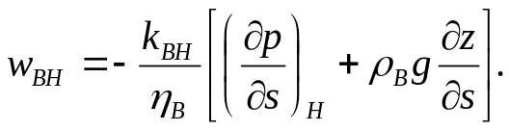
(44)

Для скорости фильтрации основных частиц нефти, соприкасающихся с проникшими туда частицами воды, согласно второму уравнению (42), можно записать

(45)

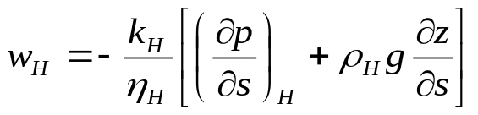

Из уравнений (44) и (45) получаем связь между скоростями фильтрации 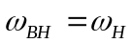:

(46)

(47)

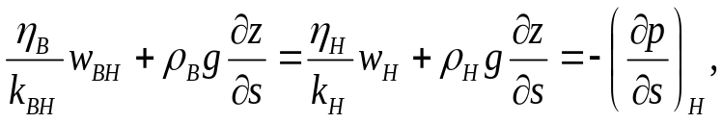
откуда
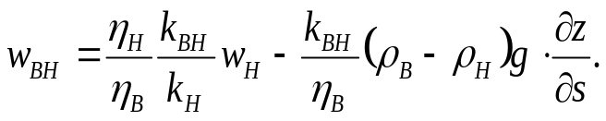

Об устойчивости движения границы раздела можно судить по разности скоростей фильтрации:

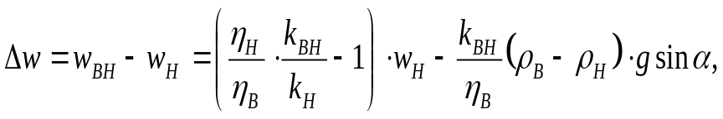

(48)

где - угол наклона пласта к горизонту, так что 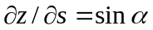 (см. рис. 6.1).
При 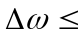0 движение границы раздела жидкостей будет устойчивым, при 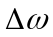> 0 движение неустойчиво.
Величина k_{вн} близка к проницаемости так называемой переходной зоны-зоны, оставленной нефтью и занятой водой. Обычно к_{вн} меньше к_{н}. Считая в первом приближении, что к_{вн}к_{н} , преобразуем соотношение (48) к виду

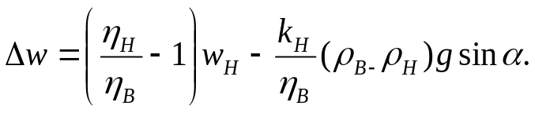
(49)

Так как при устойчивом движении границы 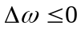, то из (49) найдем условие устойчивости в виде

(50)
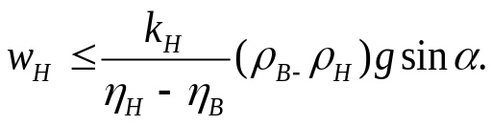

накладывающее ограничение на скорость фильтрации нефти 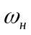, на границе раздела.
Из (50) следует, что при очень малых скоростях при 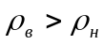 и при вытеснении снизу вверх (>0) движение устойчиво, даже если вязкость нефти 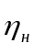существенно превышает вязкость воды . Поэтому, например, когда водонефтяной контакт (ВНК) далек от добывающих скважин и мала, граница раздела движется устойчиво. С приближением ВНК и с увеличением согласно (49) разность увеличивается. Когда > 0, движение неустойчиво, и язык подошвенной воды будет двигаться гораздо быстрее.
Более строгое исследование рассмотренной задачи проводится методами теории возмущений и гидродинамической устойчивости.
7. ПРИМЕРЫ РЕШЕНИЯ ЗАДАЧ [3].

7.1. Задача.
Положение водонефтяного контакта в пористом пласте, изображенном на рис. 7.1., в начальный момент времени показано линией ab, не параллельной галерее. Найти скорость фильтрации в точках a и b.
Определить положение точки a, когда точка b достигнет галереи. Расстояние от галереи до контура питания L_{k}=15 км, расстояние от контура питания до точки a равно х_{а}=9500 м, расстояние до точки b х_{в}=9700 м, коэффициенты вязкости нефти µ_{н}=6 сП, воды µ_{в}=1 сП, коэффициент проницаемости пласта k=1 Д, коэффициент пористости пласта m= 20 %, давление на контуре питания p_{k}=10 МПа (100кгс/см²), давление на забое галерее p_{r}= 7,1 МПа (70 кгс/м²).
Решение.
Задачу будем решать приближенным методом полосок, предложенным В.Н. Щелкачевым. Выделим в пласте две узкие полоски в окрестностях точек a и b и будем считать, что в каждой из них граница раздела нефть – вода вертикально и параллельно галерее. В каждой полоске перемещение границы раздела будем рассчитывать по формулам для поршневого прямолинейно-параллельного вытеснения.
X_{в}

P_{K}
p_{г}
ВОДА

НЕФТЬ
Х_{А}

L_{K}
Рис.7.1

Найдем скорости фильтрации в точках a и b.

Определим время, за которое точка b достигнет галереи:

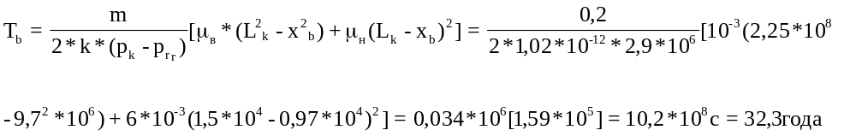

Найдем положение точки a, когда точка b достигнет галереи:

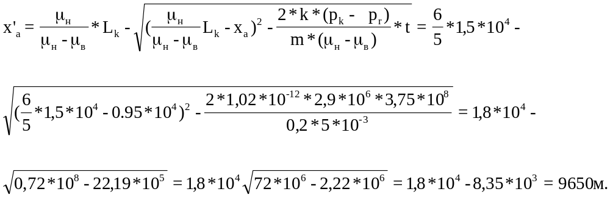

7.2. Задача.
Определить предельный безводный дебит скважины, вскрывшей нефтяной пласт с подошвенной водой, если R_{k}=220 м, радиус скважины r_{c}= 12 см, нефтенасыщенная мощность пласта h₀= 14 м, , разность плотностей воды и нефти ρ_{в}- ρ_{н}= 0,398 м , динамический коэффициент вязкости µ_{н} = 2,54 сП. Пласт считать однородным по проницаемости (х=1), k=1 Д.
Задачу решить по формуле Н. Ф. Иваова и по методу предложенным И. А. Чарным при мощности вскрытой части пласта b, равной 6 м и 2 м.
Решение. Определим предельный безводный дебит по приближенной формуле Н. Ф. Иванова

1)
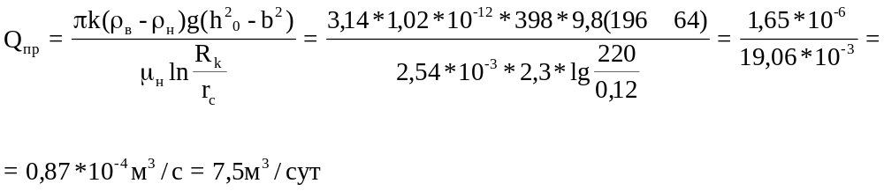

По графикам И. А. Чарного найдем q (p, h)=Q_{пр}/Q_{o}, где

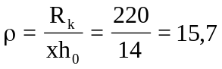

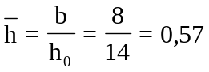

q(15,7; 0,57)=0,09, откуда Q_{пр}=0,09·167=15,03 м³/сут.

2) 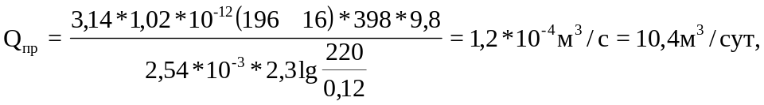
q(15,7; 0,286)=0,1, Q_{пр}=0,1·167=16,7 м³/сут.
Как видно из расчетов, формула Н. Ф. Иванова дает резко заниженный предельный безводный дебит по сравнению с предельным безводным дебитом по методу И. А. Чарного.

7.3.Задача.
По данным предыдущей задачи определить высоту подъема конуса подошвенной воды по методу И. А. Чарного.
Решение.
- Определим по графикам И. А. Чарного η_{max}=y_{max}/(h_{o}-b) в зависимости от
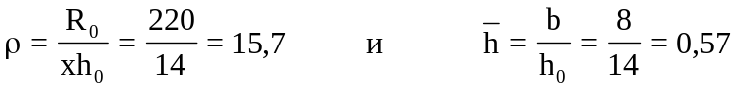
η_{max}=0,83 откуда высота подъема вершины конуса

2. 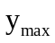=0,83(14-8)=4,98 м.
η_{max}=(15,7; 0,286)=0,78,
y_{max}=0,78(14-4)=7,8 м.

ЗАКЛЮЧЕНИЕ.

В данной курсовой работе рассматривается движение границ раздела при взаимном вытеснении жидкостей и газов.
Это очень важно с практической точки решения задач разработки нефтяных и газовых месторождений, так как имеет важное значение прогнозирование продвижения контактов пластовых флюидов (ВНК, ГНК), а также контроль и регулирование динамики их перемещения. Что непосредственно связано с полноценной разработкой залежи, в стремлении наибольшей добычи флюидов, правильного определения числа и размещения добывающих и нагнетательных скважин.
При рассмотрении кинематических условий на подвижной границе раздела при взаимном вытеснении жидкости выяснили, что линии тока будут преломляться только в двух случаях – при прямолинейно – параллельном и плоскорадиальном движении границ раздела. Когда w_{1τ} = w_{2τ} =0. При этом разновязкие жидкости (нефть и вода) считаются несмешивающимися, взаимно нерастворимыми и химически не реагирующими одна с другой и с пористой средой.
Вытеснении нефти водой предполагается происходящим полностью – так называемое «поршневое» вытеснение.
При рассмотрении устойчивости движения границ раздела жидкостей из (50) следует, что при вытеснении снизу вверх (α>0) движение устойчиво , даже если вязкость нефти η_{н} существенно превышает вязкость воды η_{в}. Поэтому, например, когда водонефтяной контакт (ВНК) далек от добывающих скважин и w_{н} мала, границы раздела движется устойчиво. С приближением ВНК и с увеличением w_{н} согласно (50) разность Δw увеличивается. Когда Δw>0, движение не устойчиво, и язык подошвенной воды будет двигаться гораздо быстрее.
Более строгое исследование рассмотренной задачи проводится методами теорий возмущений и гидродинамической устойчивости.

Список использованной литературы

1. Подземная гидромеханика: Учебник для вузов / К.С Басниев, И.Н. Кочина, В.М. Максимов. - М.: Недра, 1993-416с.
2. Щелкачев В.Н. Основы и приложения теории неустановившейся
фильтрации. - М.: Недра и газ, 1995-42-493с.
3. Евдокимова В.А., Кочина И.Н. Сборник задач по подземной гидравлике. – М.: Недра, 1979-167с.

